PERPU3TAR AA?T
IN5 f ’T v T AGAMA ¹ _ R|
TAKN TC ' !
h | 03 - oZ ~ 'UMS'L'Z
7 - - | suo2/rtV/-z0ig-c\
• - i -.•? /Mri | J  ¹¹ ' ^{T} 1 n
1 Harus | 4
■ - -

Sekolah Tinggi Agama Kristen Negeri (STAKN) Toraja
2019
KAJIAN TENTANG KURANGNYA PEMAHAMAN JEMAAT DALAM MENYAMBUT
IBADAH HARI RAYA GEREJAWI DI GEREJA TORAJA JEMAAT TETEWAI
SANGKAROPI’ KLASIS SA’DAN
SKRIPSI
Di Ajukan Kepada Sekolah Tinggi Agama Kristen Negeri Toraja Untuk Memenuhi Salah
Satu Persyaratan Untuk Memperoleh Gelar Sarjana Teologi (S.Th)
Oleh :
Ranita Gangga
2020154380
Teologi Kristen
Sekolah Tinggi Agama Kristen Negeri (STAKN) Toraja
2019

Judul Skripsi | zKajian Tentang Kurangnya Pemahaman Jemaat  Dalam Menyambut Ibadah Hari Raya Gerejawi Di  Jemaat Tetewai Sangkaropi’ Klasis Sa’dan
Disiapkan Oleh | : Ranita Gangga
NIRM | :2020154380
Jurusan | : Teologi Kristen

Judul Skripsi | : Kajian Tentang Kurangnya Pemahaman Jemaat Dalam Menyambut  Ibadah Hari Raya Gerejawi di Gereja Toraja Jemaat Tetewai  Sangkaropi’ Klasis Sa’dan .
Nama | : Ranita Gangga
N1RM | : 2020154380
Jurusan | : Teologi Kristen
Pembimbing I | : James A.Lola’, M.Th
Pembimbing 11 | : Algu Sambi Pabangke, M.Pd

Telah dipertahankan oleh penulisnya di depan Dewan penguji Sarjana (SI) Sekolah Tinggi
Agama Kristen Negeri (STAKN) Toraja 9 Juni 2019.
Mengkendek, 1 Agustus 2019
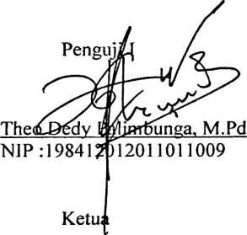
Dosen Penguji

Algu S. Pabangke, M. Pd
NIP:198808162011012010
Panitia Ujian
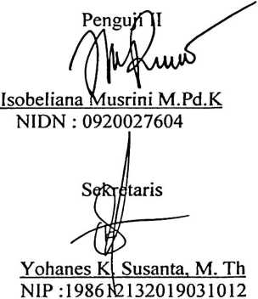
Mengetahui
STA|CN Toraja
cjri Tapingku, M.Th
X96701242005511003

ABSTRAK
Ranita Gangga, Nirrn 2020154380, Tahun 2019. Menyusun skripsi dengan
judul “Kajian Tentang Kurangnya Pemahaman Jemaat Dalam Menyambut Ibadah
Hari Raya Gereja Di Jemaat Tetewai Sangkaropi’ Klasis Sa’dan”.
Judul ini di angkat sebagai sebuah bahan untuk melihat kenyataan yang
terjadi di jemaat seperti bagaimana jemaat dalam menyambut ibadah hari raya
gerejawi di Jemaat Tetewai Sangkaropi’, Klasis Sa’dan.
Dalam latar belakang masalah di bahas mengenai jemaat yang diaggap
kurangnya pemahaman dalam menyambut Ibadah Hari Raya Gerejawi. Oleh
karena itu peneliti memilih rumusan masalah yang akan di kaji dalam skripsi ini
adalah bagaimana pemahaman jemaat dalam menyambut ibadah hari raya gereja
di jemaat tetewai sangkaropi klasis sa’dan. Tujuan dari penelitian ini untuk
menguraikan pemahaman jemaat dalam menyambut ibadah hari raya gerejawi.
Tempat penelitian di jemaat tetewai Sangkaropi’ Klasis Sa’dan.
Dalam penelitian ini, metode yang digunakan adalah metode kualitatif,
dimana penulis melakukan penelitian langan (observasi dan wawancara untuk
memperoleh data-data.
Diakliir penelitian, penulis menyimpulkan bahwa jemaat di sana belum
menerapkan arti dari pentingnya hari raya gerejawi seperti halnya mereka
mengetahui bahwa hari raya itu penting untuk dirayakan tetapi mereka tidak hadir
dalam ibadah hari raya.
Kata kunci Hari Raya Gereja.
ABSTRACT
Ranita Gangga, Ninn 2020154380, in 2019. compiled a thesis with the title of the
study of the lack of understanding of the congregation in welcoming ecclesiastical religious
Services in the congregation of the Sa’dan classic cage.
This title was adopted as an ingredient to see the reality that happened in the
congregation like how the congregation in welcoming the ecclesiastical worship Service in
the congregation had a sa'dan classic cage. in the background of the problem discussed about
congregations who are considered to be lack of understanding in welcoming church Services.
therefore the researcher chose the formulation of the problem to be examined in this thesis is
how the congregation’s understanding in welcoming the feast of feast in the congregation is
the sangkaropi 'classic sa'dan.
the purpose of this research is to describe the congregation’s understanding in
welcoming church Services, the research site in the congregation is sangkaropi ‘classic sa'dan.
in this study, the method used is a qualitative method, where the author conducts field
research (observation and interviews to obtain encode).
Keywords : Chrismas and Easter

